2012年仿瓷釉彩蕾絲面具研習會
邀請函
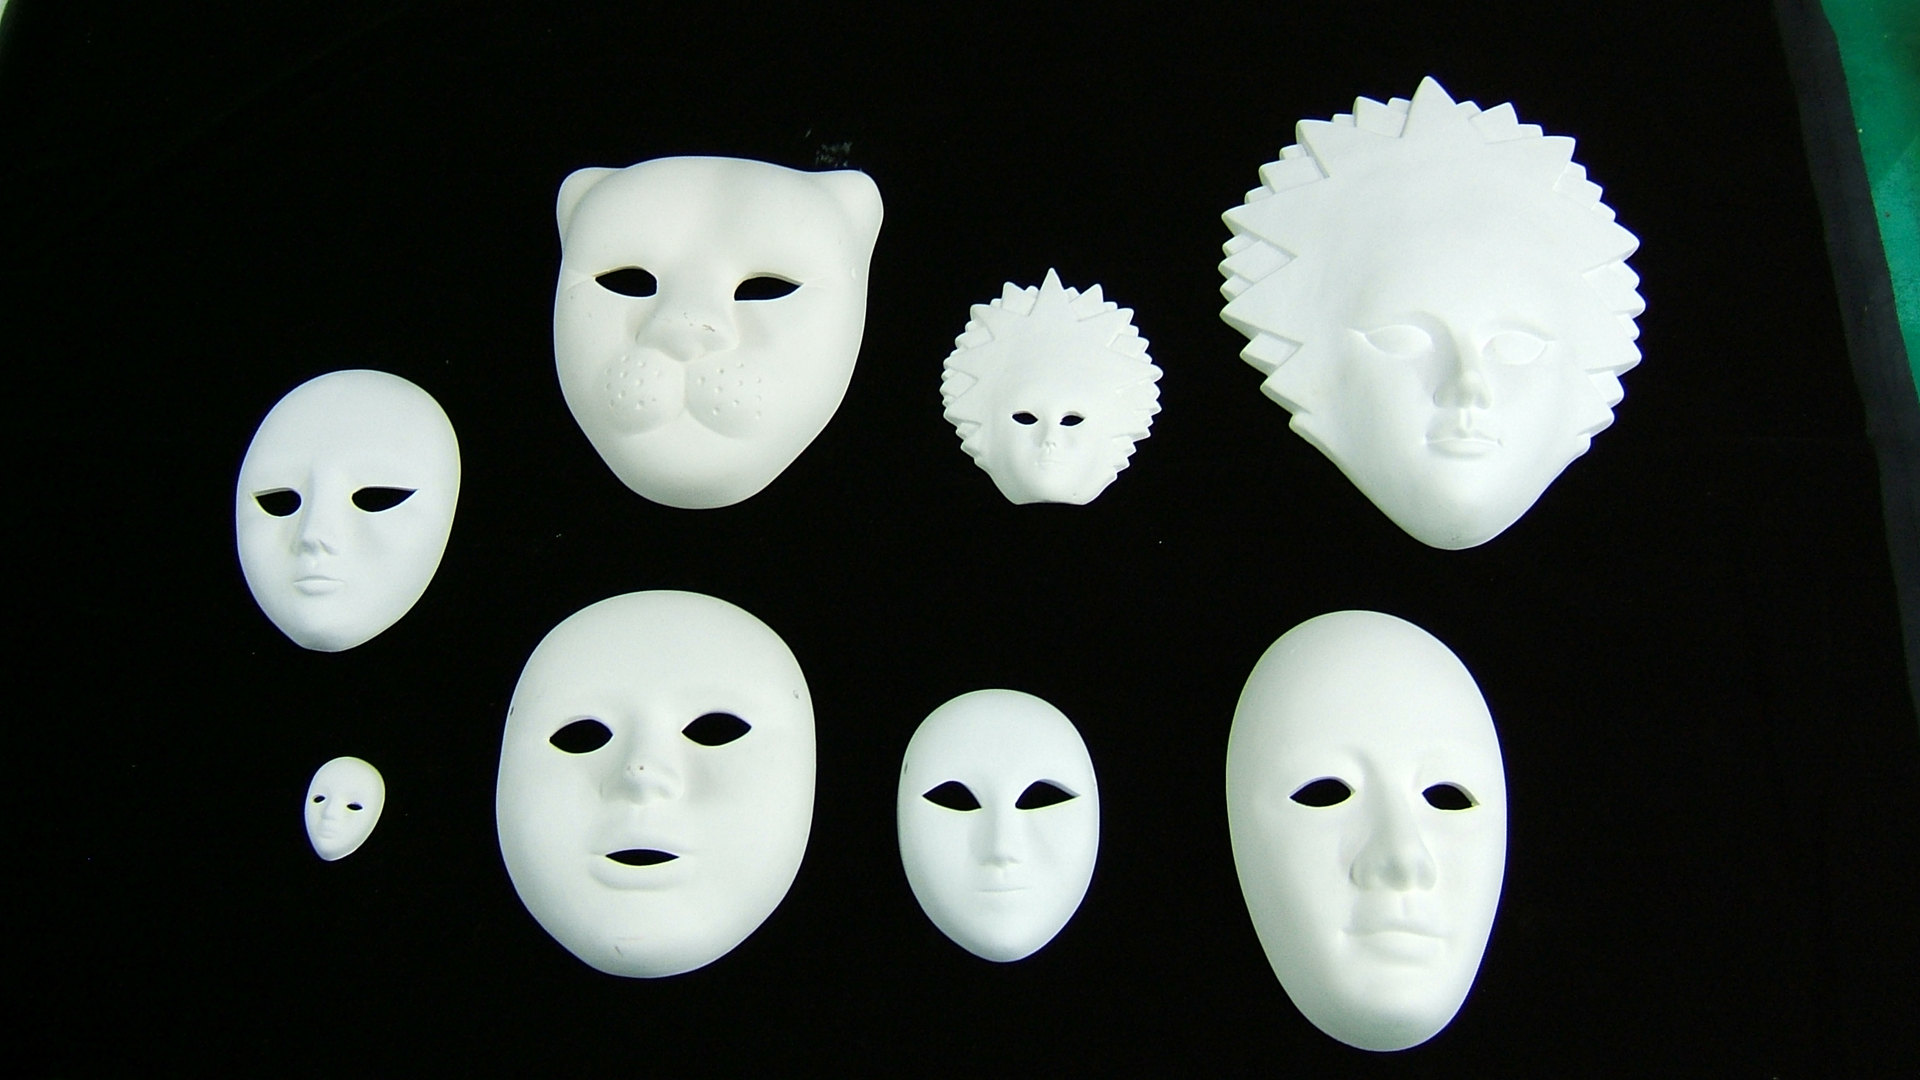(面具以現場為主)
親愛的老師您好:
在這日異求新,事事講求快速的時代,如何在教學與職場上創造出與眾不同的風格及優勢,
藝術面具創作大師盧芃秝老師於2012年精心設計創作出全球首創的面具彩繪新技法,運用
從未使用過的新素材及有別以往的新技法,創造出【仿釉彩蕾絲面具】及【仿瓷鑲嵌面具】兩種
不同創作風格之作品。盧芃秝老師為推廣2012面具新技法將於2012年04月21日與
崇右技術學院時尚造型設計系合辦 《2012年仿瓷釉彩蕾絲面具研習課程》，竭誠歡迎美容科系
教師及業師,踴躍參加,現場將展出30多件盧芃秝老師新創作面具作品，錯過絕對可惜。
課程宗旨:
- 如何運用新素材及新技法快速完成面具作品，因此可增加學習彩繪面具的樂趣。
- 將【仿瓷釉彩蕾絲面具】新課程運用在美容相關科系教學上或職場上，可豐富
教學內容及提升職場競爭力。
活動地點、時間、日期:
日期及時間 | 研習地點 | 地 址
2012/04/21 (星期六) | 崇右技術學院設計三館 | 基隆市義七路40號
Am9:00~pm5:00 | 崇右技術學院設計三館 | 基隆市義七路40號

活動內容:
1.課程費用:(參加研習課程者請攜帶小剪刀及夾子)
費用合計 | $1500元(含材料費)
2.本次課程為精緻教學,上課人數為50名為限(額滿不再增加)
3.報名以已繳費者為優先,名額有限,敬請儘速報名
4.本次參加研習活動的老師,將核發八小時研習時數證明。
教師研習營課程內容：
課 程 時 間 | 課 程 程 序
Am 09:00~12:00 | 仿釉彩蕾絲面具講解示範及製作。
Am 12:00~pm1:00 | 午餐時間(午餐自理)
Pm1:00~pm:5:00 | 仿釉彩蕾絲面具製作、仿瓷鑲嵌面具講解示範及製作。
報名資格:以高中職專任教師為主
報名專線: tel:02-24237785#500 fax:02-24270876 0910044485 陳幼珍老師、黃凱莉助教
報名方式:填妥報名表並以傳真方式報名、請將上課費用匯款至:郵政劃撥 42196511 戶名:盧芃秝
(名額有限、以已收報名費為優先)
主辦單位: 彩緹裝飾藝術創作教育中心 協辦單位:崇右技術學院時尚設計系 敬邀

